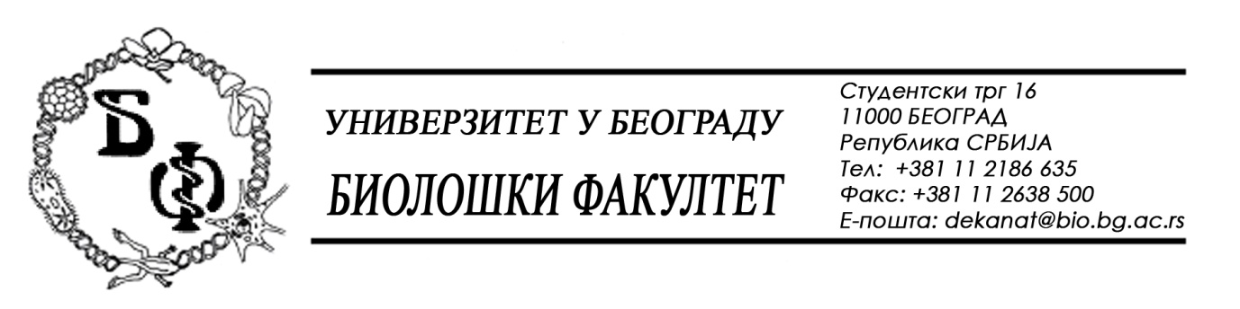

19 / 151 – 19.05.2015.

ПРЕДМЕТ:

ОБАВЕШТЕЊЕ О ПРОДУЖЕЊУ РОКА ЗА ДОСТАВЉАЊЕ ПОНУДА

У складу са допуном Конкурсне документације бр. 19 / 149 од 12.05.2015., заведеном под бројем 19 /150 од 19.05.2015., а сходнo чл. 63 ст. 5 Закона о јавним набавкама, рок за достављање понуда за добра – опрема за пољопривреду се продужава од 20.05.2015. у 11,00 h нa 21.05.2015. у 10,00 h, што значи да ће се благовременом сматрати понуда која је примљена од стране наручиоца до 21.05.2015. у 10,00 h а јавно отварање понуда ће се одржати 21.05.2015. у 10,15 h.

Декан Факултета

Проф. Др Јелена Кнежевић-Вукчевић

